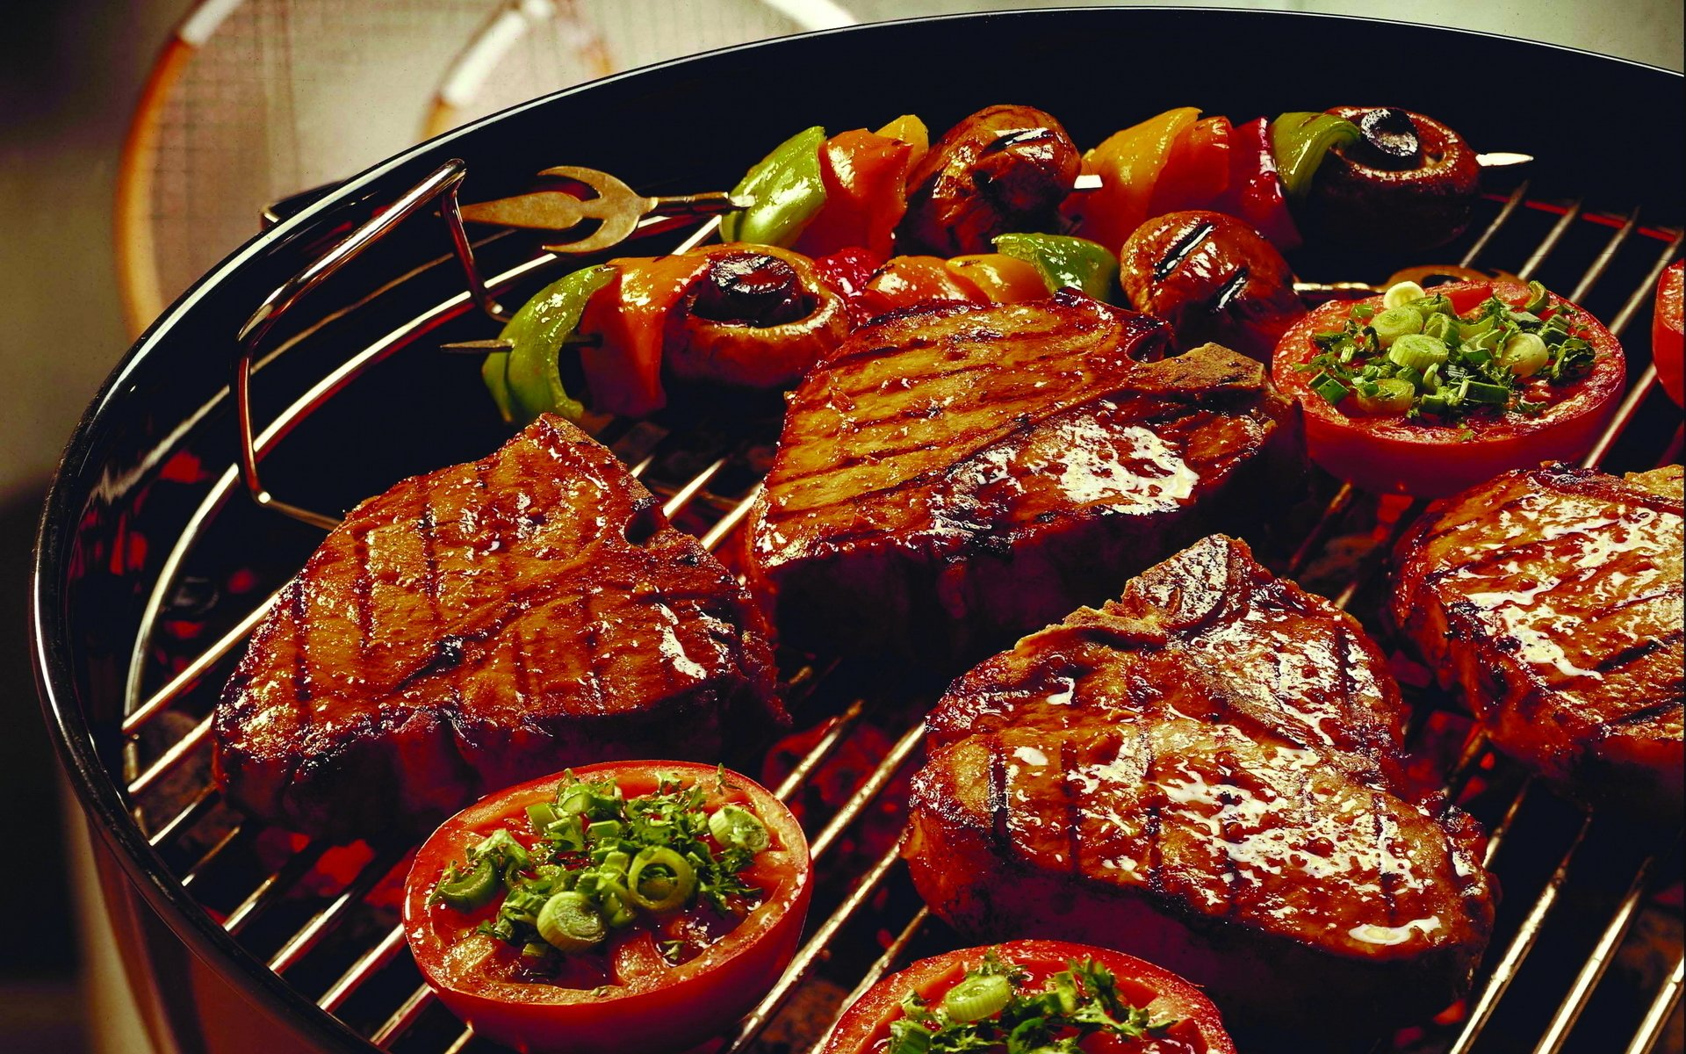
GRILL THURSDAY
Kom donderdag heerlijk genieten van onze speciale grillaanbiedingen!

● Zalmmoot € 16,50 ● Rib-Eye € 18,50
Op een bedje van rucola pasta Geserveerd met kruidenboter
● Quiche “gegrilde groente” € 17,50 ● Mixed Grill € 19,50
Met een romige hollandaise saus Onder een milde pepersaus
● T-Bone Steak € 21,50
Geserveerd met citroen kruidenboter en rucola

